Wyprawka przedszkolaka gr. "Jaś i Małgosia"
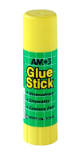
- ryza papieru ksero A4,
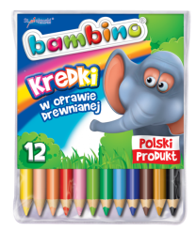
- 2 kleje - duże w sztyfcie AMOS GLU Stick,
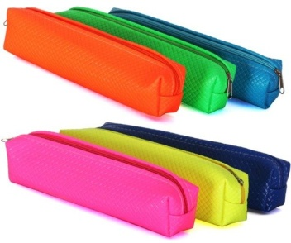
- kredki ołówkowe BIG, Bambino, Astra

- piórnik typu TUBA

- chusteczki higieniczne w kartoniku (2 x 100 szt.)
- chusteczki mokre (1 opakowanie)
- rzeczy na przebranie (w razie potrzeby we woreczku w szatni)

Do ustalenia na zebraniu:
- bloki lub papiery techniczne kolorowe
- bloki lub kolorowe kartki ksero
- krepa
- plastelina
- klej Magik
- papier toaletowy nawilżany (1 opakowanie)
Wszystkie przybory i przedmioty z pierwszej listy podpisane przynosimy spakowane w podpisaną reklamówkę.

